详细设计规范

文件状态：  草稿  修改  正式发布 | 所属项目编号：项目立项时的编号
 | 版 本：1.0.0
 | 撰 写 人:赵家彬 杨志军 徐嘉琪
 | 完成日期：2026-5-26
 | 发布日期：2026-5-26

序号 | 类别 | 版本 | 作者 | 时间 | 备注
1 | 新增 | 1.0.0 | 赵家彬 杨志军 徐嘉琪 | 2026-5-26 | 新增

目录
1. 引言 4
1.1 编写目的 4
1.2 项目背景 4
1.3 术语定义 4
2. 系统概述 5
2.1 系统目标 5
2.2 技术架构 5
2.3 系统功能模块 5
3. 系统架构设计（框架图） 6
3.1 整体架构 6
3.2 后端目录结构 7
3.3 前端目录结构 8
4. 数据库表定义 8
4.1 数据库概述 8
4.2 报销单主表 reimburse_doc 9
4.3 行程明细表 reimburse_itinerary 9
4.4 补助明细表 reimburse_subsidy 10
4.5 费用分摊表 reimburse_allocation 11
4.6 ER关系图 12
5. 功能详细设计 12
5.1 报销单保存逻辑 12
5.1.1 功能内容 12
5.1.2 实现逻辑 12
5.1.3 异常处理 13
5.2 补助计算逻辑 13
5.2.1 功能内容 13
5.2.2 实现逻辑 14
5.2.3 异常处理 14
5.3 费用分摊计算逻辑 15
5.3.1 功能内容 15
5.3.2 实现逻辑 15
5.3.3 异常处理 15
5.4 表单校验逻辑 16
5.4.1 功能内容 16
5.4.2 实现逻辑 16
5.4.3 异常处理 16
5.5 报销单复制逻辑 17
5.5.1 功能内容 17
5.5.2 实现逻辑 17
5.5.3 异常处理 18
6. 业务流程图 18
6.1 报销单创建流程 18
6.2 报销单编辑流程 19
6.3 报销单删除流程 19
6.4 报销单复制流程 20
6.5 补助计算流程 20
6.6 费用分摊流程 21
7. 安全与性能设计 21
7.1 数据校验 21
7.2 数据安全 22
7.3 性能优化 22
8. 环境与配置 22
8.1 开发环境 22
8.2 配置说明 23
9. WBS任务分解 23
9.1 WBS分解表 23
9.2 WBS说明 23
附录 24
1 补助标准 24
2 状态码定义 24
3 主数据清单 25
4 报销单号生成规则 25
5 接口定义明细 25
5.1 接口概述 25
5.2 接口列表 26
5.3 分页查询报销单列表 26
5.4 获取报销单详情 28
5.5 新建报销单 28
5.6 更新报销单 29
5.7 删除报销单 29
5.8 复制报销单 30
5.9 提交前服务端校验 31
5.10 公共数据模型 31

1. 引言

1.1 编写目的
本文档旨在详细描述差旅费用报销系统的软件设计，包括系统架构、数据库设计、接口设计、业务逻辑、业务流程图、程序时序图、框架图、WBS任务分解等内容，为开发人员提供详细的技术实现指导，确保系统开发的规范性和一致性。

1.2 项目背景
差旅费用报销系统是企业费用管理的重要组成部分，用于管理员工出差费用的报销流程。系统支持报销单的创建、编辑、提交、审批等功能，实现差旅费用的规范化管理和自动化计算。系统采用前后端分离架构，后端使用Spring Boot + MyBatis-Plus，前端使用Vue 3 + TypeScript + Element Plus。

1.3 术语定义
术语 | 定义
报销单 | 员工提交的差旅费用报销申请单据，包含基本信息、行程、补助、分摊等子模块
行程 | 员工出差的具体行程信息，包括出行人、出发城市、到达城市、日期范围、行程说明
补助 | 根据出差天数和城市类型自动计算的餐费、交通、通讯补贴，支持日历明细编辑
费用分摊 | 将报销费用按比例分配到不同公司或项目，分摊比例合计必须为100%
主数据 | 前端写死的基础数据，包括公司、部门、员工、业务类型、城市、项目等
补助日历 | 按天展示的补助明细，每天可勾选餐费/交通/通讯补助，金额不超过标准

2. 系统概述

2.1 系统目标
1. 实现差旅费用报销单的全生命周期管理（创建、编辑、删除、复制）
2. 根据行程信息自动计算出差补助金额（餐费、交通、通讯）
3. 支持补助日历按天编辑，每日补助金额不超过标准
4. 支持费用多维度分摊（按公司、项目），分摊比例合计100%
5. 前后端双重校验，确保数据完整性和业务规则一致性

2.2 技术架构
层次 | 技术选型 | 版本 | 说明
前端 | Vue 3 + TypeScript + Element Plus | Vue 3.4+ / Element Plus 2.x | 组合式API + TypeScript类型安全
构建工具 | Vite | 5.x | 前端开发服务器与构建
后端 | Spring Boot + MyBatis-Plus | Spring Boot 3.2 / MyBatis-Plus 3.5 | RESTful API + ORM
数据库 | MySQL | 8.0+ | InnoDB引擎，utf8mb4字符集
构建工具 | Maven | 3.x | 后端依赖管理与构建

2.3 系统功能模块
模块 | 子功能 | 说明
报销单管理 | 列表查询/创建/编辑/删除/复制 | 报销单全生命周期管理，支持分页和条件筛选
行程管理 | 补录/编辑/删除 | 出差行程信息管理，同一出行人日期不可重叠
补助管理 | 自动计算/日历编辑/手动调整 | 补助金额自动计算，支持日历按天编辑，金额不超过标准
费用分摊 | 分摊设置/均摊/比例调整 | 费用多维度分摊，比例合计100%，金额合计等于补助总额
数据校验 | 前端校验/后端校验 | 前后端双重校验，确保数据完整性和业务规则

3. 系统架构设计（框架图）

3.1 整体架构
系统采用前后端分离架构，前端通过HTTP/REST API与后端通信。后端分为Controller层、Service层、Mapper层三层架构，数据持久化到MySQL数据库。主数据（公司、部门、员工、业务类型、城市、项目）由前端维护，不入库。
框架图：系统整体架构
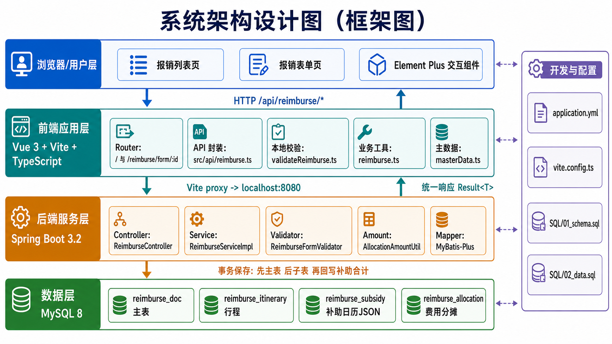

3.2 后端目录结构
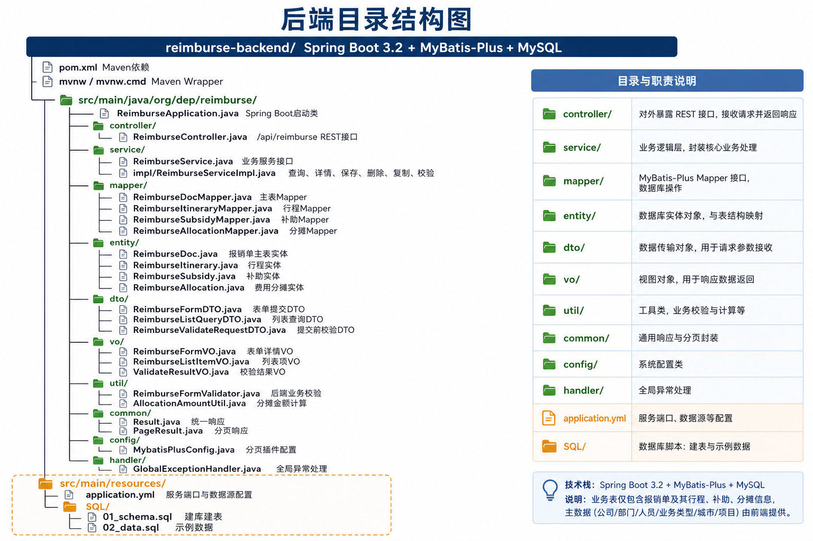

3.3 前端目录结构
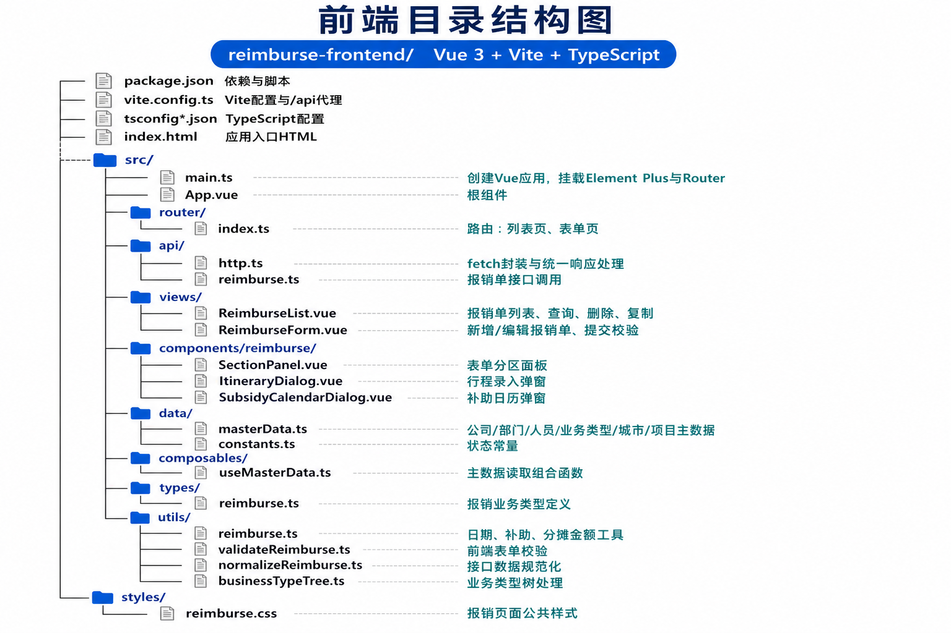

4. 数据库表定义

4.1 数据库概述
属性 | 值
数据库名称 | vetech_reimburse
字符集 | utf8mb4
排序规则 | utf8mb4_unicode_ci
存储引擎 | InnoDB
表数量 | 4张（reimburse_doc, reimburse_itinerary, reimburse_subsidy, reimburse_allocation）
主数据策略 | 主数据由前端维护，不入库

4.2 报销单主表 reimburse_doc
字段名 | 类型 | 是否为空 | 默认值 | 约束 | 说明
id | BIGINT | NOT NULL | AUTO_INCREMENT | PRIMARY KEY | 主键ID
reimburse_no | VARCHAR(32) | NOT NULL | - | UNIQUE | 报销单号，格式RCBX+yyyyMMdd+4位时间戳
doc_type | VARCHAR(64) | NOT NULL | 差旅费用报销单 | - | 单据类型
status | TINYINT | NOT NULL | 0 | - | 0草稿 1审批通过 2已作废 3审批中
reimburser_id | VARCHAR(32) | NOT NULL | - | IDX | 报销人ID
department_id | VARCHAR(32) | NOT NULL | - | IDX | 报销部门ID
company_id | VARCHAR(32) | NOT NULL | - | IDX | 费用归属公司ID
business_type_id | VARCHAR(32) | NOT NULL | - | IDX | 业务类型ID
title | VARCHAR(500) | NOT NULL | '' | - | 报销标题，最长500字
reason | VARCHAR(500) | NOT NULL | '' | - | 出差事由，最长500字
subsidy_amount | DECIMAL(12,2) | NOT NULL | 0 | - | 补助合计金额
submit_date | DATE | NULL | - | - | 提交日期
create_time | DATE | NOT NULL | - | IDX | 创建日期
remark | VARCHAR(1000) | NOT NULL | '' | - | 备注，最长1000字

4.3 行程明细表 reimburse_itinerary
字段名 | 类型 | 是否为空 | 默认值 | 约束 | 说明
id | BIGINT | NOT NULL | AUTO_INCREMENT | PRIMARY KEY | 主键ID
doc_id | BIGINT | NOT NULL | - | FK→doc(id) CASCADE | 报销单ID，级联删除
traveler_id | VARCHAR(32) | NOT NULL | - | - | 出行人ID
depart_city_no | VARCHAR(16) | NOT NULL | - | - | 出发城市编号
arrive_city_no | VARCHAR(16) | NOT NULL | - | - | 到达城市编号
start_date | DATE | NOT NULL | - | - | 行程开始日期
end_date | DATE | NOT NULL | - | - | 行程结束日期
description | VARCHAR(500) | NOT NULL | '' | - | 行程说明

4.4 补助明细表 reimburse_subsidy
字段名 | 类型 | 是否为空 | 默认值 | 约束 | 说明
id | BIGINT | NOT NULL | AUTO_INCREMENT | PRIMARY KEY | 主键ID
doc_id | BIGINT | NOT NULL | - | FK→doc(id) CASCADE | 报销单ID
itinerary_id | BIGINT | NULL | - | FK→itinerary(id) CASCADE | 关联行程ID
traveler_id | VARCHAR(32) | NOT NULL | - | - | 出行人ID
start_date | DATE | NOT NULL | - | - | 补助开始日期
end_date | DATE | NOT NULL | - | - | 补助结束日期
days | INT | NOT NULL | 0 | - | 补助天数
route | VARCHAR(200) | NOT NULL | '' | - | 行程路线描述
subsidy_city_no | VARCHAR(16) | NOT NULL | - | - | 补助城市编号
apply_amount | DECIMAL(12,2) | NOT NULL | 0 | - | 申请补助金额
subsidy_amount | DECIMAL(12,2) | NOT NULL | 0 | - | 核定补助金额
meal_total | DECIMAL(12,2) | NOT NULL | 0 | - | 餐补合计
transport_total | DECIMAL(12,2) | NOT NULL | 0 | - | 交通补助合计
comm_total | DECIMAL(12,2) | NOT NULL | 0 | - | 通讯补助合计
calendar_json | JSON | NULL | - | - | 日历明细JSON（每日餐/交通/通讯勾选与金额）

4.5 费用分摊表 reimburse_allocation
字段名 | 类型 | 是否为空 | 默认值 | 约束 | 说明
id | BIGINT | NOT NULL | AUTO_INCREMENT | PRIMARY KEY | 主键ID
doc_id | BIGINT | NOT NULL | - | FK→doc(id) CASCADE | 报销单ID
cost_attribution_id | VARCHAR(32) | NOT NULL | - | - | 费用归属公司ID
project_id | VARCHAR(32) | NOT NULL | '' | - | 项目ID
ratio | DECIMAL(8,4) | NOT NULL | 0 | - | 分摊比例（0~1小数）
amount | DECIMAL(12,2) | NOT NULL | 0 | - | 分摊金额
sort_order | INT | NOT NULL | 0 | - | 排序序号

4.6 ER关系图
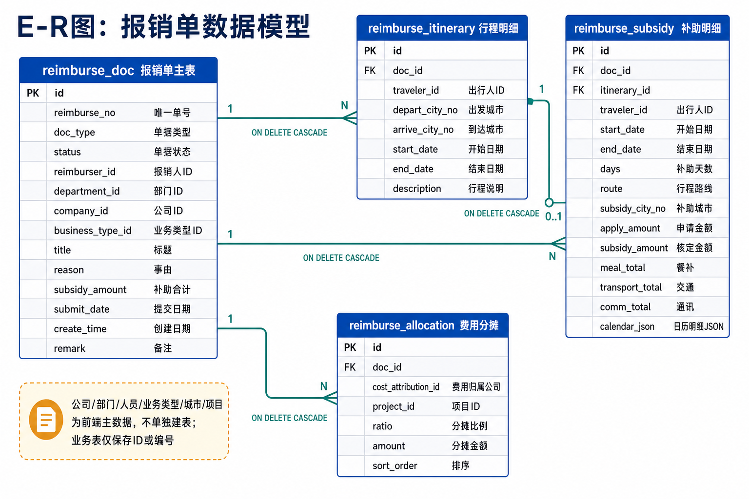

5. 功能详细设计

5.1 报销单保存逻辑

5.1.1 功能内容
报销单保存功能用于处理新增和编辑两类场景，保存内容包括报销单主表信息、补录行程、补助明细和费用分摊明细。新增时系统生成新的报销单号、初始化草稿状态和创建日期；编辑时保留原报销单编号并更新当前表单数据。保存成功后返回最新的报销单详情，供前端刷新页面或返回列表使用。

5.1.2 实现逻辑
前端在表单页完成本地校验和服务端校验后，根据是否存在 id 调用 create 或 update 接口。后端 ReimburseController 将请求转交给 ReimburseServiceImpl.save，并在事务中执行保存：编辑场景先查询主表并删除原子表数据，新增场景创建主表对象并生成 RCBXyyyyMMdd#### 格式单号；随后计算补助合计、重新分摊金额、执行后端校验、写入或更新 reimburse_doc，再按行程、补助、分摊顺序保存子表，最后回写主表 subsidy_amount。
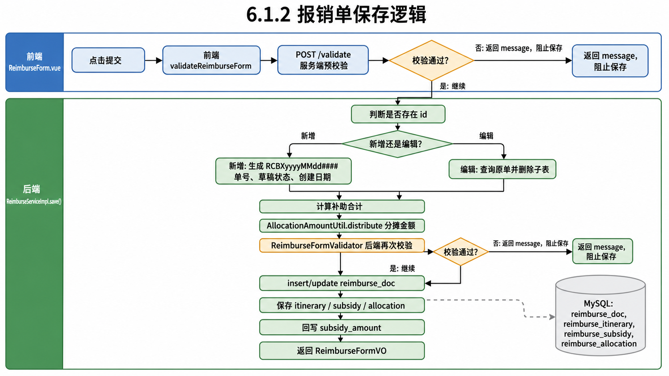

5.1.3 异常处理
当编辑的报销单不存在时抛出资源不存在异常；当表单必填项、行程补助关联、分摊比例或金额不满足规则时抛出业务校验异常；当补助日历 JSON 序列化失败或子表关联关系异常时终止保存。保存过程使用事务控制，任一步失败都会回滚主表和子表写入，并由全局异常处理转换为统一响应返回前端。

5.2 补助计算逻辑

5.2.1 功能内容
补助计算功能根据补录行程自动生成对应的补助信息，包含出行人、起止日期、补助天数、行程路线、补助城市、餐补、交通补助、通讯补助以及日历明细。用户可在补助日历中勾选每天适用的补助项并调整核定金额，系统汇总生成申请金额、补助金额和各类补助小计。

5.2.2 实现逻辑
前端在新增或修改行程后调用 buildSubsidyFromItinerary 和 syncSubsidiesWithItineraries，保证每条行程对应一条补助记录。补助日历按日期区间逐日生成，餐补标准根据城市类型取 100、80 或 50，交通补助和通讯补助标准均为 40。用户确认日历后，calcCalendarTotals 汇总已勾选项目的标准金额和核定金额；后端保存时以 subsidies 中的 subsidyAmount 求和，作为报销单补助合计并写入主表。
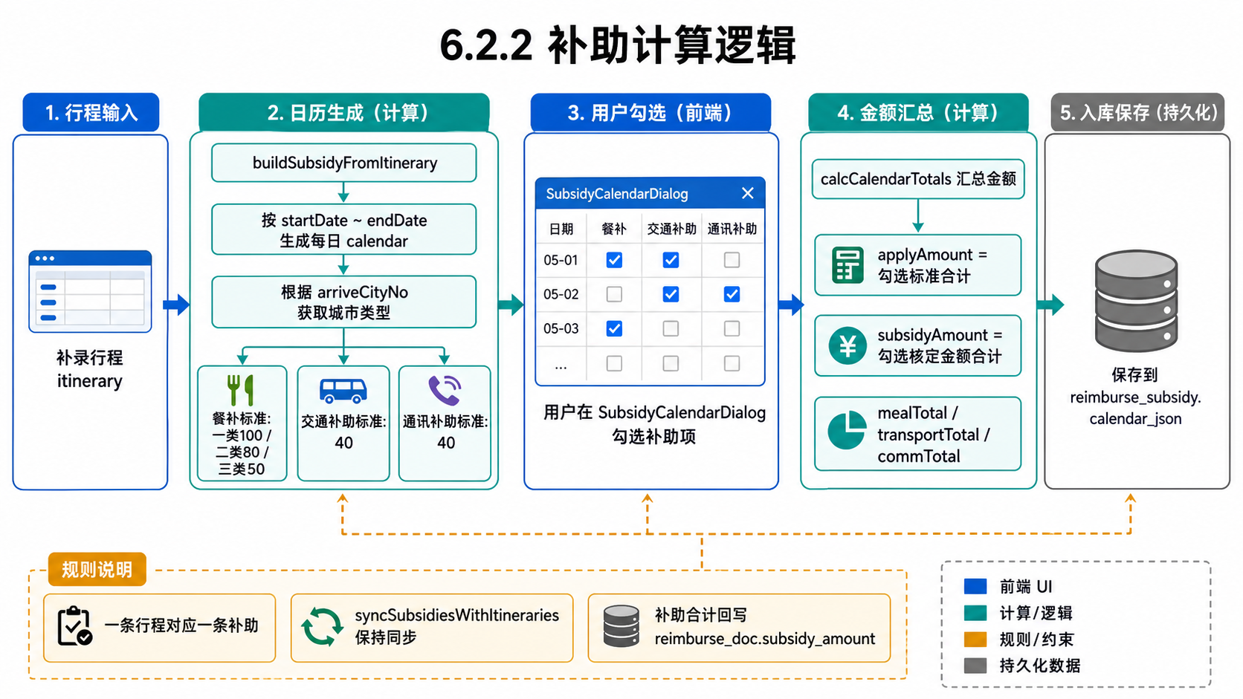

5.2.3 异常处理
如果没有补录行程则不允许填写补助信息；如果补助记录未关联行程、重复关联行程或未覆盖全部行程，则校验不通过。前端会校验补助日历中已勾选项的金额不能小于 0 或超过标准金额；后端会校验补助信息必须能映射到本次保存的行程，并在日历数据无法序列化时返回业务错误。

5.3 费用分摊计算逻辑

5.3.1 功能内容
费用分摊计算功能用于维护补助费用最终归属的公司和项目，并按分摊比例计算每条分摊明细的金额。系统要求至少保留一条分摊记录，分摊比例合计必须为 100%，分摊金额合计必须等于补助总金额，从而保证费用归集结果与报销金额一致。

5.3.2 实现逻辑
前端维护 allocations 列表，第一行作为自动平衡行，其他行由用户录入比例；当补助合计或分摊比例变化时调用 distributeAllocationAmounts 重新计算金额。计算时除第一行外先按比例四舍五入到分，尾差统一补到第一行，保证金额合计严格等于补助总额。后端 AllocationAmountUtil.distribute 使用同样策略重新计算一次，避免前端数据被篡改或四舍五入误差影响入库结果。
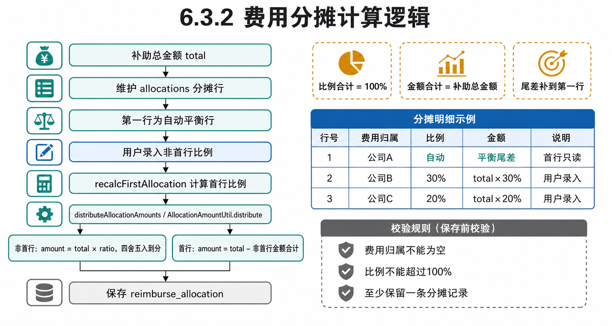

5.3.3 异常处理
删除分摊行时如果只剩一行则前端阻止删除；非首行比例录入后如果合计超过 100%，系统提示用户调整并重新计算首行比例。提交时前后端都会校验费用归属公司不能为空、比例合计在容差范围内等于 100%、金额合计等于补助总额；任一条件不满足时阻止保存并返回明确提示。

5.4 表单校验逻辑

5.4.1 功能内容
表单校验逻辑覆盖报销单提交前的关键业务规则，包括基础信息必填、业务类型必须选择末级节点、标题和事由长度限制、行程信息完整性、同一出行人行程日期不可重叠、行程与补助一一对应、补助金额范围、费用分摊比例和金额一致性等。

5.4.2 实现逻辑
前端 handleSubmit 首先调用 validateReimburseForm 执行本地校验，校验通过后调用 /api/reimburse/validate 执行服务端校验；服务端由 ReimburseFormValidator.validate 按相同核心规则进行检查。前端负责更细的交互校验，例如业务类型树末级选择、行程日期重叠和补助金额不超过标准；后端负责最终可信校验，重点检查必填项、行程补助关联、分摊比例合计和分摊金额合计。
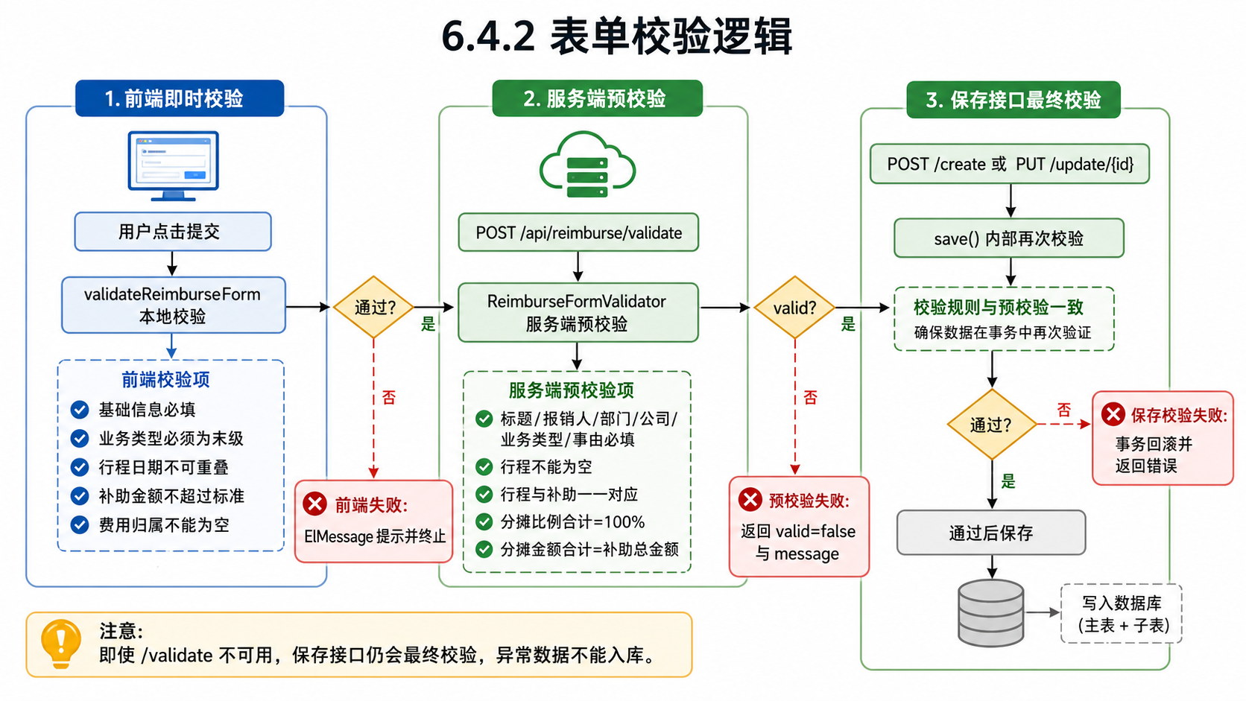

5.4.3 异常处理
前端校验失败时使用消息提示并终止提交；服务端校验接口返回 valid=false 时前端展示 message 并停止保存。如果服务端预校验接口临时不可用，前端在本地校验通过后仍可继续调用保存接口，但保存接口内部会再次执行后端校验，因此异常数据仍无法入库。所有校验失败信息通过统一响应结构返回，便于前端集中处理。

5.5 报销单复制逻辑

5.5.1 功能内容
报销单复制功能用于基于已有报销单快速创建一张新的草稿单。复制内容包括基础信息、行程、补助和费用分摊等业务数据，但不沿用原报销单 id、报销单号和子表主键；新单标题在原标题后追加副本标识，并重新生成提交日期和报销单号。

5.5.2 实现逻辑
后端 copy 方法先按 id 查询原报销单详情，再通过 ObjectMapper 将 ReimburseFormVO 转换为 ReimburseFormDTO。复制 DTO 时清空 id 和 reimburseNo，将状态重置为草稿，提交日期设置为当前日期；行程临时 id 改写为 copy-it-序号，补助明细按新的临时行程 id 重新建立关联，费用分摊明细清空 id。最后复用 save 方法完成新单保存，并返回新报销单的列表项数据。
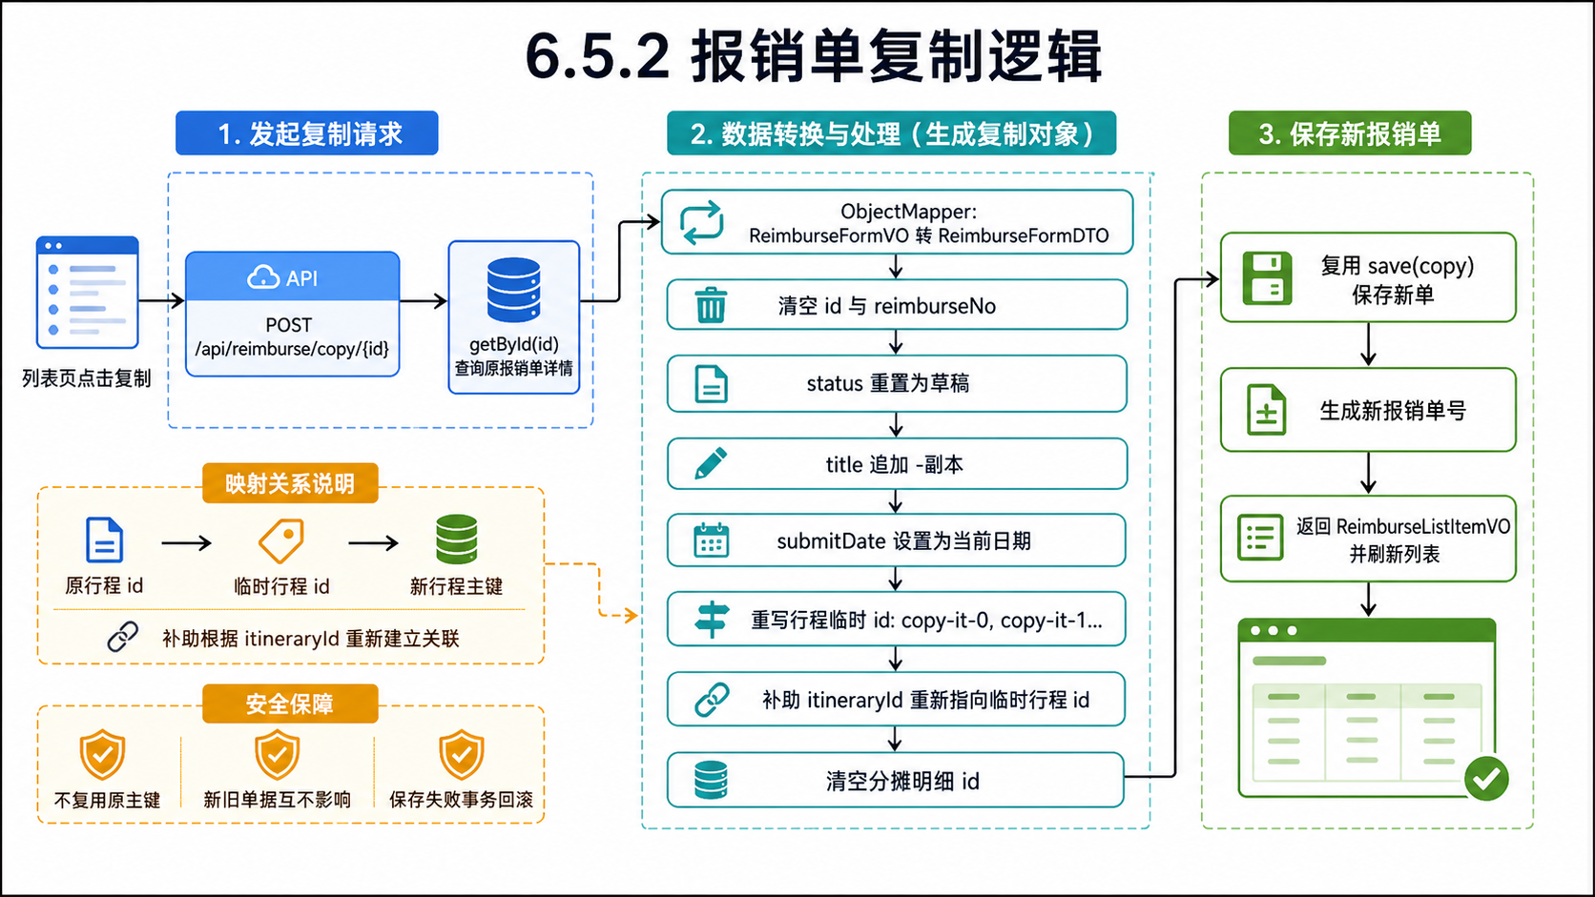

5.5.3 异常处理
如果原报销单不存在，则返回资源不存在错误；如果复制后的行程、补助或分摊数据不满足当前保存校验规则，则保存失败并回滚。复制过程不直接复用原子表主键，避免新旧单据数据相互覆盖；若补助关联的临时行程 id 无法映射为新行程主键，系统会按未关联行程的补助信息处理并返回业务异常。

6. 业务流程图

6.1 报销单创建流程
图：报销单创建流程
开始 | 用户点击"新建报销单"按钮
 | 系统初始化空白表单，生成临时ID
 | 用户填写基本信息（标题、事由、报销人、部门、公司、业务类型）
 | 用户点击"补录行程"，弹出ItineraryDialog
 | 用户选择出行人、出发/到达城市、日期范围、填写行程说明
 | 前端校验行程（出行人非空、城市非空、日期非空、日期不重叠）
 | 行程保存后，系统自动生成补助信息（buildSubsidyFromItinerary）
 | 用户可通过SubsidyCalendarDialog编辑每日补助勾选
 | 系统重新计算补助合计（calcCalendarTotals）
 | 用户设置费用分摊（选择公司、项目、比例）
 | 系统按比例计算分摊金额（distributeAllocationAmounts）
 | 用户点击"提交"
 | 前端执行完整校验（validateReimburseForm）
 | 校验通过 → 调用POST /api/reimburse/create
 | 后端执行校验（ReimburseFormValidator.validate）
 | 后端保存主表+子表（事务）
 | 返回列表页，显示新建的报销单 | 结束

6.2 报销单编辑流程
图：报销单编辑流程
开始 | 用户在列表页点击"编辑"按钮
 | 前端调用GET /api/reimburse/detail/{id}获取详情
 | 系统加载表单数据（基本信息+行程+补助+分摊）
 | 用户修改表单内容
 | 每次行程变更 → 自动同步补助信息（syncSubsidiesWithItineraries）
 | 补助变更 → 重新计算分摊金额
 | 用户点击"提交"
 | 前端校验 → 调用PUT /api/reimburse/update/{id}
 | 后端：删除旧子表数据（deleteChildren）
 | 后端：重新保存主表+子表（事务）
 | 返回列表页 | 结束

6.3 报销单删除流程
图：报销单删除流程
开始 | 用户在列表页点击"删除"按钮
 | 前端弹出确认对话框
 | 用户确认删除
 | 前端调用DELETE /api/reimburse/delete/{id}
 | 后端：查询报销单是否存在
 | 后端：删除主表记录（外键级联删除子表）
 | 返回成功，列表页移除该行 | 结束

6.4 报销单复制流程
图：报销单复制流程
开始 | 用户在列表页点击"复制"按钮
 | 前端调用POST /api/reimburse/copy/{id}
 | 后端：获取源报销单详情
 | 后端：深拷贝数据（ObjectMapper.convertValue）
 | 后端：重置状态为草稿，标题追加"-副本"
 | 后端：重置子表ID，关联新行程ID
 | 后端：调用save()保存新报销单
 | 返回新列表项，列表页新增一行 | 结束

6.5 补助计算流程
图：补助计算流程
开始 | 输入：行程信息（出发城市、到达城市、日期范围）
 | 确定补助城市（默认使用到达城市arriveCityNo）
 | 获取城市类型（1一线/2二线/3三线）
 | 获取每日补助标准（餐费/交通/通讯）
 | 计算出差天数（endDate - startDate + 1）
 | 生成补助日历（每天一条记录，含餐/交通/通讯勾选和金额）
 | 默认所有补助项未勾选
 | 用户手动勾选需要的补助项
 | 校验勾选金额不超过标准金额
 | 计算补助合计（Σ已勾选项金额）
 | 输出：补助信息（天数、餐补合计、交通合计、通讯合计、补助总额、日历JSON） | 结束

6.6 费用分摊流程
图：费用分摊流程
开始 | 输入：补助总金额 + 分摊行列表（公司、项目、比例）
 | 校验：至少1行分摊
 | 校验：每行费用归属公司非空
 | 校验：分摊比例合计=100%
 | 只有1行 → 金额=补助总额
 | 多行 → 除首行外按比例计算（四舍五入到分）
 | 首行金额 = 总额 - 其余行合计（差额补首行）
 | 校验：分摊金额合计 = 补助总金额
 | 输出：各行分摊金额 | 结束

7. 安全与性能设计

7.1 数据校验
校验层 | 校验内容 | 实现方式
前端校验 | 必填字段、数据格式、业务规则 | validateReimburse.ts
后端校验 | 参数非空、数据有效性、业务逻辑 | ReimburseFormValidator.java
数据库约束 | 主键唯一、外键级联、字段长度 | DDL约束

7.2 数据安全
1. 使用MyBatis-Plus参数化查询防止SQL注入
2. 后端统一异常处理（GlobalExceptionHandler），避免敏感信息泄露
3. 前后端双重校验，确保数据完整性
4. 后端核心保存、删除等涉及多表写入的服务方法使用 @Transactional 事务控制，确保主表与子表操作原子提交；发生业务校验异常或运行时异常时统一回滚，避免半写入数据造成状态不一致。

7.3 性能优化
1. 数据库：合理使用索引（单号唯一索引、报销人/部门/公司普通索引）
2. 分页查询：MyBatis-Plus分页插件，避免全表扫描
3. 级联删除：外键ON DELETE CASCADE，一次删除主表自动清理子表
4. 前端：组件懒加载、防抖节流处理用户输入

8. 环境与配置

8.1 开发环境
组件 | 版本 | 说明
JDK | 17 | Java运行环境
Node.js | 18+ | 前端构建环境
MySQL | 8.0+ | 数据库（utf8mb4字符集）
Maven | 3.x | 后端构建工具
npm | 9+ | 前端包管理器

8.2 配置说明
# application.yml
spring:
datasource:
driver-class-name: com.mysql.cj.jdbc.Driver
url: jdbc:mysql://localhost:3306/vetech_reimburse?useUnicode=true&characterEncoding=utf-8&serverTimezone=Asia/Shanghai
username: root
password: 123456
server:
port: 8080
mybatis-plus:
type-aliases-package: org.dep.reimburse.entity
configuration:
map-underscore-to-camel-case: true
global-config:
db-config:
id-type: auto

9. WBS任务分解

9.1 WBS分解表
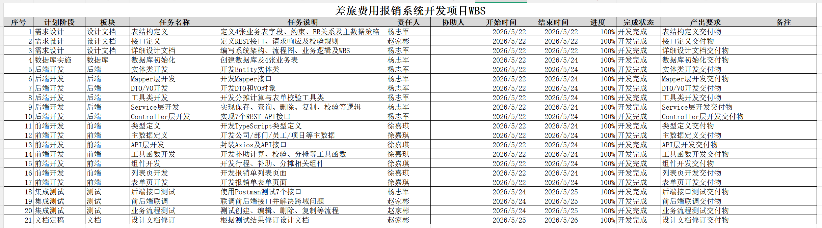

9.2 WBS说明
1. 项目分为7个阶段：需求设计（含设计文档编制）、数据库实施、后端开发、前端开发、集成测试、文档定稿。
2. 设计文档编制须在编码前完成，顺序为：表结构定义 → 接口定义 → 详细设计；交付物作为前后端开发的输入基线。
3. 数据库实施依据表结构定义执行DDL，创建4张业务表，须在实体类开发之前完成。
4. 后端开发按分层顺序进行：Entity → Mapper → DTO/VO → 工具类 → Service → Controller，并遵循接口定义文档，实现7个REST API。
5. 前端开发按依赖顺序进行：类型定义 → 主数据定义 → API层 → 组件 → 列表页 → 表单页，并遵循接口定义文档。
6. 集成测试在后端和前端开发完成后进行，先进行后端接口测试（Postman），再进行前端接口联调，最后做业务流程测试（创建、编辑、删除、复制、补助计算、分摊计算）。
7. 文档定稿在测试通过后进行，根据测试结果修订表结构、接口及详细设计文档，确保文档与最终实现一致。

附录

1 补助标准
城市类型 | 代表城市 | 餐费补助 | 交通补助 | 通讯补助 | 每日合计
一线城市 | 北京、上海 | 100元/天 | 40元/天 | 40元/天 | 180元/天
二线城市 | 武汉、杭州 | 80元/天 | 40元/天 | 40元/天 | 160元/天
三线城市 | 荆州 | 50元/天 | 40元/天 | 40元/天 | 130元/天

2 状态码定义
状态值 | 说明 | 可执行操作
0 | 草稿 | 编辑、删除、复制、提交
1 | 审批通过 | 查看、复制
2 | 已作废 | 查看
3 | 审批中 | 查看

3 主数据清单
数据类型 | 数量 | 存储位置 | 说明
费用归属公司 | 5家 | 前端masterData.ts | 胜意科技北京/上海/武汉/杭州/荆州分公司
报销部门 | 7个 | 前端masterData.ts | 客户成功/企业消费/企业费控/集采/航旅/运营/营销事业部
员工 | 6人 | 前端masterData.ts | 徐年年/郑雨雪/邹薇/王成军/潘展飞/姜林
业务类型 | 14个 | 前端masterData.ts | 3级树结构：员工差旅/人力资源/员工福利
城市 | 5个 | 前端masterData.ts | 北京(一线)/上海(一线)/武汉(二线)/杭州(二线)/荆州(三线)
项目 | 8个 | 前端masterData.ts | 非项目类+7大区域客户定制化项目

4 报销单号生成规则
格式：RCBX + yyyyMMdd + 4位时间戳
示例：RCBX202605223847
实现：generateReimburseNo() → "RCBX" + LocalDate.now().format(ofPattern("yyyyMMdd")) + String.format("%04d", System.currentTimeMillis() % 10000)

5 接口定义明细

5.1 接口概述
所有接口统一前缀：/api/reimburse，采用 RESTful 风格，返回统一 JSON 格式：Result<T>。code=0 表示成功，code=-1 表示业务失败或校验失败。

5.2 接口列表
序号 | 接口名称 | 方法名 | HTTP方法 | 接口路径
1 | 分页查询报销单列表 | list | GET | /api/reimburse/list
2 | 获取报销单详情 | detail | GET | /api/reimburse/detail/{id}
3 | 新建报销单 | create | POST | /api/reimburse/create
4 | 更新报销单 | update | PUT | /api/reimburse/update/{id}
5 | 删除报销单 | delete | DELETE | /api/reimburse/delete/{id}
6 | 复制报销单 | copy | POST | /api/reimburse/copy/{id}
7 | 提交前服务端校验 | validate | POST | /api/reimburse/validate

5.3 分页查询报销单列表
接口调用地址：http://{host}:8080/api/reimburse/list
方法名：list
报销单列表页分页查询，支持按单号、标题、事由及公司、部门、报销人、业务类型等主数据 ID 筛选。
接口路径：/api/reimburse/list
请求方式：GET
接口入参（Query）：
字段名 | 类型 | 是否必传 | 备注 | 格式
reimburseNo | String | N | 报销单号，模糊匹配
title | String | N | 报销标题，模糊匹配
reason | String | N | 出差事由，模糊匹配
companyId | String | N | 报销公司 ID
departmentId | String | N | 报销部门 ID
reimburserId | String | N | 报销人 ID
businessTypeId | String | N | 业务类型 ID
page | Integer | N | 页码，默认 1
size | Integer | N | 每页条数，默认 10
接口出参（data 为 PageResult<ReimburseListItemVO>）：
字段名 | 类型 | 是否必返 | 备注 | 格式
records | List<ReimburseListItemVO> | Y | 当前页数据列表 | 结构见 A.6
total | Long | Y | 总记录数
page | Integer | Y | 当前页码
size | Integer | Y | 每页条数

5.4 获取报销单详情
接口调用地址：http://{host}:8080/api/reimburse/detail/{id}
方法名：detail
编辑或查看报销单时加载完整表单，包含行程、补助、分摊等子表数据。
接口路径：/api/reimburse/detail/{id}
请求方式：GET
接口入参（Path）：
字段名 | 类型 | 是否必传 | 备注 | 格式
id | Long | Y | 报销单主键 ID
接口出参（data 为 ReimburseFormVO）：
字段名 | 类型 | 是否必返 | 备注 | 格式
data | ReimburseFormVO | Y | 完整报销单 | 结构见 A.1

5.5 新建报销单
接口调用地址：http://{host}:8080/api/reimburse/create
方法名：create
保存新报销单；服务端自动生成单号、默认草稿状态，并按补助总额重算分摊金额。
接口路径：/api/reimburse/create
请求方式：POST
接口入参（Body）：
字段名 | 类型 | 是否必传 | 备注 | 格式
body | ReimburseFormDTO | Y | 报销单表单 | 结构见 A.1
接口出参（data 为 ReimburseFormVO）：
字段名 | 类型 | 是否必返 | 备注 | 格式
data | ReimburseFormVO | Y | 保存后的报销单 | 结构见 A.1

5.6 更新报销单
接口调用地址：http://{host}:8080/api/reimburse/update/{id}
方法名：update
修改已有报销单；路径中的 id 覆盖请求体中的 id，保存前执行服务端校验。
接口路径：/api/reimburse/update/{id}
请求方式：PUT
接口入参（Path + Body）：
字段名 | 类型 | 是否必传 | 备注 | 格式
id | Long | Y | 报销单主键 ID（Path）
body | ReimburseFormDTO | Y | 报销单表单 | 结构见 A.1
接口出参（data 为 ReimburseFormVO）：
字段名 | 类型 | 是否必返 | 备注 | 格式
data | ReimburseFormVO | Y | 更新后的报销单 | 结构见 A.1

5.7 删除报销单
接口调用地址：http://{host}:8080/api/reimburse/delete/{id}
方法名：delete
删除指定报销单，并级联删除行程、补助、分摊子表。
接口路径：/api/reimburse/delete/{id}
请求方式：DELETE
接口入参（Path）：
字段名 | 类型 | 是否必传 | 备注 | 格式
id | Long | Y | 报销单主键 ID
接口出参（data 为空）：
字段名 | 类型 | 是否必返 | 备注 | 格式
data | null | Y | 无业务数据

5.8 复制报销单
接口调用地址：http://{host}:8080/api/reimburse/copy/{id}
方法名：copy
基于已有单据复制为新草稿；标题追加“-副本”，行程、补助、分摊重新生成关联后保存。
接口路径：/api/reimburse/copy/{id}
请求方式：POST
接口入参（Path）：
字段名 | 类型 | 是否必传 | 备注 | 格式
id | Long | Y | 被复制报销单 ID
接口出参（data 为 ReimburseListItemVO）：
字段名 | 类型 | 是否必返 | 备注 | 格式
data | ReimburseListItemVO | Y | 新单据列表项 | 结构见 A.6

5.9 提交前服务端校验
接口调用地址：http://{host}:8080/api/reimburse/validate
方法名：validate
表单提交前调用，校验必填项、行程与补助对应关系、分摊比例与金额等，不持久化数据。
接口路径：/api/reimburse/validate
请求方式：POST
接口入参（Body）：
字段名 | 类型 | 是否必传 | 备注 | 格式
body | ReimburseValidateRequestDTO | Y | 表单 + 补助合计 | 结构见 A.7
接口出参（data 为 ValidateResultVO）：
字段名 | 类型 | 是否必返 | 备注 | 格式
data | ValidateResultVO | Y | 校验结果 | 结构见 A.8

5.10 公共数据模型
下列 DTO/VO 被多个接口复用。A.* 条目使用正文样式，仅作为模型引用编号，不作为 Word 目录或导航字段。
A.1 ReimburseFormDTO / ReimburseFormVO
用于新建、更新、详情、校验等接口的请求体或响应体，DTO 与 VO 字段一致。
字段名 | 类型 | 是否必传/必返 | 备注 | 格式
id | String | N | 主键；新建不传，更新/详情必返
reimburseNo | String | N | 报销单号；新建由服务端生成
status | Integer | N | 状态：0 草稿、1 审批中、2 已驳回、3 已完成
submitDate | String | N | 提交日期 | yyyy-MM-dd
title | String | Y | 报销标题，长度不超过 500
reason | String | Y | 出差事由，长度不超过 500
reimburserId | String | Y | 报销人 ID
departmentId | String | Y | 报销部门 ID
companyId | String | Y | 报销公司 ID
businessTypeId | String | Y | 业务类型 ID，须为末级业务类型
itineraries | List<ItineraryItem> | Y | 行程行，至少 1 条 | 结构见 A.2
subsidies | List<SubsidyInfoItem> | Y | 补助行，至少 1 条且与行程一一对应 | 结构见 A.3
allocations | List<AllocationItem> | Y | 分摊行，至少 1 条 | 结构见 A.5
remark | String | N | 备注，长度不超过 1000
A.2 ItineraryItem（行程行）
字段名 | 类型 | 是否必传/必返 | 备注 | 格式
id | String | N | 行程 ID；新建前端可传临时 ID
travelerId | String | Y | 出差人 ID
travelerName | String | N | 出差人姓名
travelerNo | String | N | 出差人工号
departCityNo | String | Y | 出发城市编码
departCityName | String | N | 出发城市名称
arriveCityNo | String | Y | 到达城市编码
arriveCityName | String | N | 到达城市名称
startDate | String | Y | 开始日期 | yyyy-MM-dd
endDate | String | Y | 结束日期 | yyyy-MM-dd
description | String | N | 行程说明
A.3 SubsidyInfoItem（补助行）
字段名 | 类型 | 是否必传/必返 | 备注 | 格式
id | String | N | 补助行 ID
itineraryId | String | Y | 关联行程 ID，与 itineraries 一一对应
travelerId | String | Y | 出差人 ID
travelerName | String | N | 出差人姓名
startDate | String | Y | 开始日期 | yyyy-MM-dd
endDate | String | Y | 结束日期 | yyyy-MM-dd
days | Integer | Y | 补助天数
route | String | N | 行程路线
subsidyCityNo | String | Y | 补助城市编码
subsidyCityName | String | N | 补助城市名称
applyAmount | BigDecimal | Y | 申请金额 | 两位小数
subsidyAmount | BigDecimal | Y | 补助金额 | 两位小数
calendar | List<CalendarDay> | N | 补助日历明细 | 结构见 A.4
mealTotal | BigDecimal | N | 餐补合计 | 两位小数
transportTotal | BigDecimal | N | 交通补助合计 | 两位小数
commTotal | BigDecimal | N | 通讯补助合计 | 两位小数
A.4 CalendarDay（补助日历日）
字段名 | 类型 | 是否必传/必返 | 备注 | 格式
date | String | Y | 日期 | yyyy-MM-dd
weekday | String | N | 星期
location | String | N | 所在城市
meal | BigDecimal | N | 餐补金额 | 两位小数
transport | BigDecimal | N | 交通补助金额 | 两位小数
comm | BigDecimal | N | 通讯补助金额 | 两位小数
remark | String | N | 日历备注
A.5 AllocationItem（分摊行）
字段名 | 类型 | 是否必传/必返 | 备注 | 格式
id | String | N | 分摊行 ID
costAttributionId | String | Y | 费用归属公司 ID
costAttributionName | String | N | 费用归属公司名称
projectId | String | Y | 项目 ID
projectName | String | N | 项目名称
ratio | BigDecimal | Y | 分摊比例，所有行合计为 1 | 四位小数
amount | BigDecimal | Y | 分摊金额，合计等于补助总额 | 两位小数
A.6 ReimburseListItemVO（列表项）
字段名 | 类型 | 是否必传/必返 | 备注 | 格式
id | String | Y | 报销单主键 ID
reimburseNo | String | Y | 报销单号
docType | String | Y | 单据类型
status | Integer | Y | 状态：0 草稿、1 审批中、2 已驳回、3 已完成
reimburserId | String | Y | 报销人 ID
reimburserName | String | Y | 报销人姓名
reimburserNo | String | N | 报销人工号
departmentId | String | Y | 报销部门 ID
departmentName | String | Y | 报销部门名称
departmentNo | String | N | 报销部门编码
companyId | String | Y | 报销公司 ID
companyName | String | Y | 报销公司名称
businessTypeId | String | Y | 业务类型 ID
businessTypeName | String | Y | 业务类型名称
title | String | Y | 报销标题
reason | String | Y | 出差事由
subsidyAmount | BigDecimal | Y | 补助总金额 | 两位小数
createTime | String | Y | 创建日期 | yyyy-MM-dd
A.7 ReimburseValidateRequestDTO
继承 ReimburseFormDTO，额外字段如下。
字段名 | 类型 | 是否必传/必返 | 备注 | 格式
subsidyTotal | BigDecimal | N | 前端计算的补助总金额；传入时校验分摊金额合计 | 两位小数
A.8 ValidateResultVO
字段名 | 类型 | 是否必传/必返 | 备注 | 格式
valid | Boolean | Y | true 校验通过；false 校验失败
message | String | Y | 失败时的提示文案；通过时为空字符串
A.9 PageResult<T>（分页包装）
字段名 | 类型 | 是否必传/必返 | 备注 | 格式
records | List<T> | Y | 当前页数据列表
total | Long | Y | 总记录数
page | Integer | Y | 当前页码
size | Integer | Y | 每页条数
A.10 Result<T>（统一响应包装）
字段名 | 类型 | 是否必传/必返 | 备注 | 格式
code | Integer | Y | 0 成功；非 0 业务或校验错误
message | String | Y | 提示信息
data | T | N | 业务数据；删除接口为 null

